Уважаемые родители!!!
Тема этой недели 03.12.18-09.12.18 «Птицы и звери зимой».
Предлагаем вам некоторые рекомендации для ознакомления и закрепления детьми данной темы.
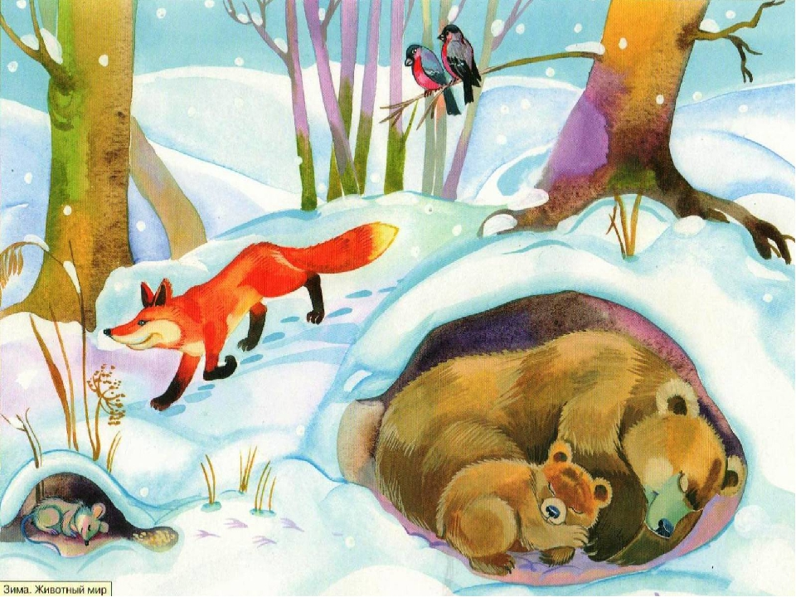

Задание 1. Родителям рекомендуется:
— поговорить с ребенком о том, какое сейчас время года; обратить внимание на природные условия зимой; вспомнить знакомых ребенку диких животных и птиц , которые проживают в наших лесах, как они добывают себе пищу, чем они питаются, как называется их жилище;
— рассказать ребенку о том, как звери и птицы зимуют в лесу, какие изменения произошли в их внешнем виде к зиме.
— во время совместной прогулки в парке или на улице рассмотреть встретившихся зимующих птиц, обратить внимание на то, какие птицы часто прилетают во двор;
— провести беседу с ребенком о бережном отношении к птицам, о необходимости помощи птицам зимой;
— изготовить совместно с ребенком кормушку и повесить на улице.

Задание 2. Прочитайте ребенку стихотворения, обсудите их. Назовите птиц и животных наших лесов, про которых говорится в стихотворении:

Кто где живет
Зимой в берлоге мишка спит,
Под крышей воробей сидит.
Лиска рыжая — в норе,
Жучка — в теплой конуре.
В логове лежит волчиха,
Под кустом дрожит зайчиха.
Белка спряталась в дупле,
Ежик спит в сухой траве.

Задание 3. Прочитать ребенку рассказы о животных, обсудить их, попросить ребенка пересказать их (по выбору).
Лиса
Лисичка зимой мышкует — мышей ловит. Она встала на пенек, чтобы подальше было видно, и слушает, и слушает, и смотрит: где под снегом мышь пискнет, где снег чуть-чуть шевельнется. Услышит, заметит — кинется. Готово, попалась мышь в зубы рыжей пушистой охотнице!
Белка
Не страшен белке холод. У нее серенькая шубка серенькая. А лето пришло, белка шубку переменила — теперь и холода нет, и прятаться не от кого: не нужен охотникам тонкий рыжий мех. Белка грибы сушит, шишки шелушит.
Волк
Летом ходит волк сытый. Дичи много. Придет зимнее время, птицы улетят, звери спрячутся, нечего есть волку. Злые, голодные ходят волки, ищут добычу. К деревне подойдут... Где сторожа нет да запоры плохи — несдобровать овце.

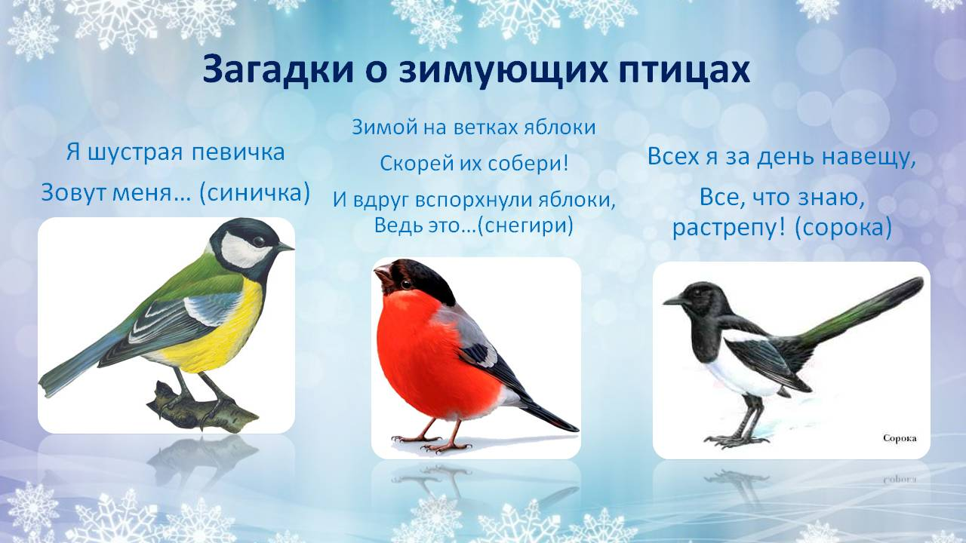

Задание 4. Упражнение на координацию речи с движениями.
Зайки белые сидят и ушами шевелят,  Вот так, вот так, — и ушами шевелят.  Зайкам холодно сидеть, надо лапки им погреть.  Вот так, вот так, — надо лапки им погреть.  Зайкам холодно стоять, надо зайкам поскакать.  Вот так, вот так, — надо зайкам поскакать | Ребенок приседает, держа ладони у головы. Имитирует шевеление ушками.  Ребенок встает и потирает кисти рук — «греет лапки».  Ребенок прыгает на месте, держа руки на поясе.  Задание 5.
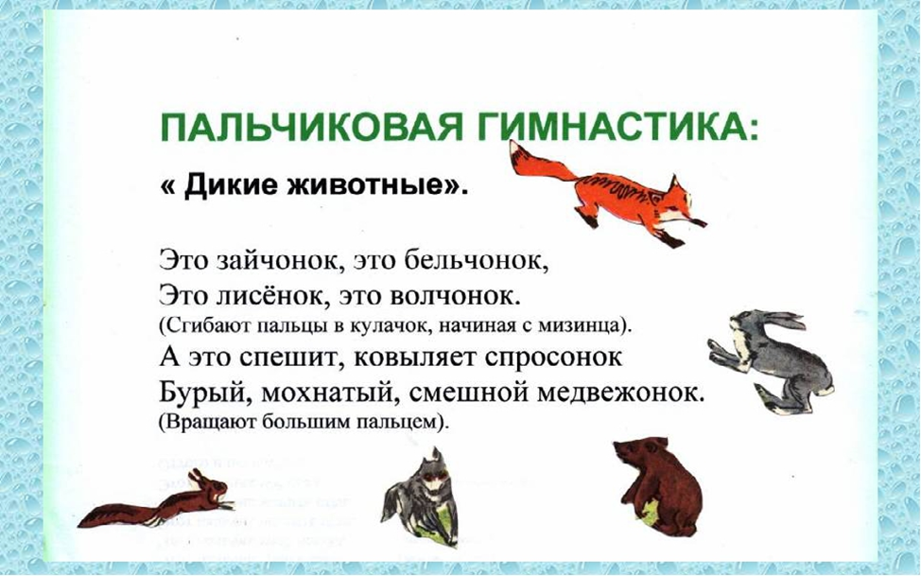

Задание 6. Дидактическая игра «Кто не птица?»
- Посмотрите на картинку внимательно и подумайте, кто на картинке не птица? Как вы догадались? А кто это?(Ёжик).

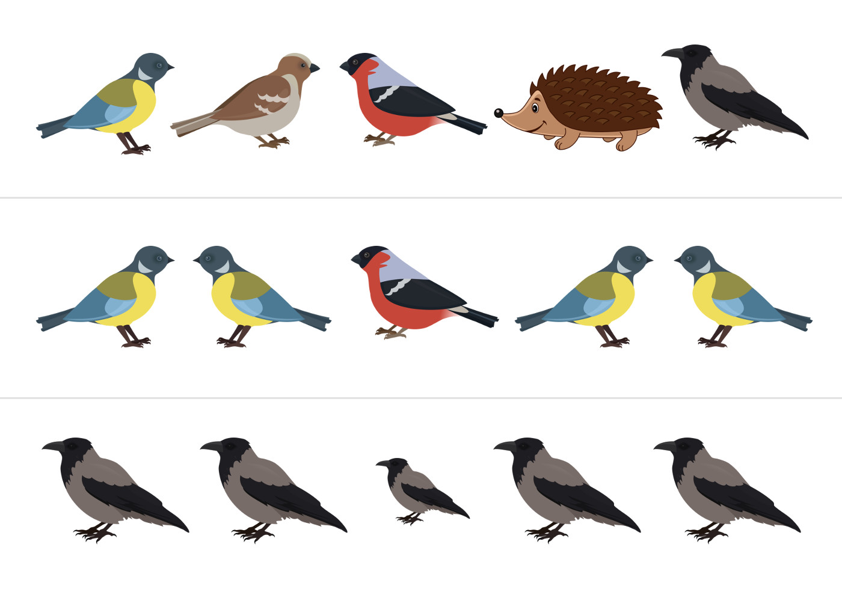
- А теперь вам нужно найти на рисунке птицу, которая отличается от других птичек. Где она?

Задание 7. Дидактическая игра «Чей хвост?»
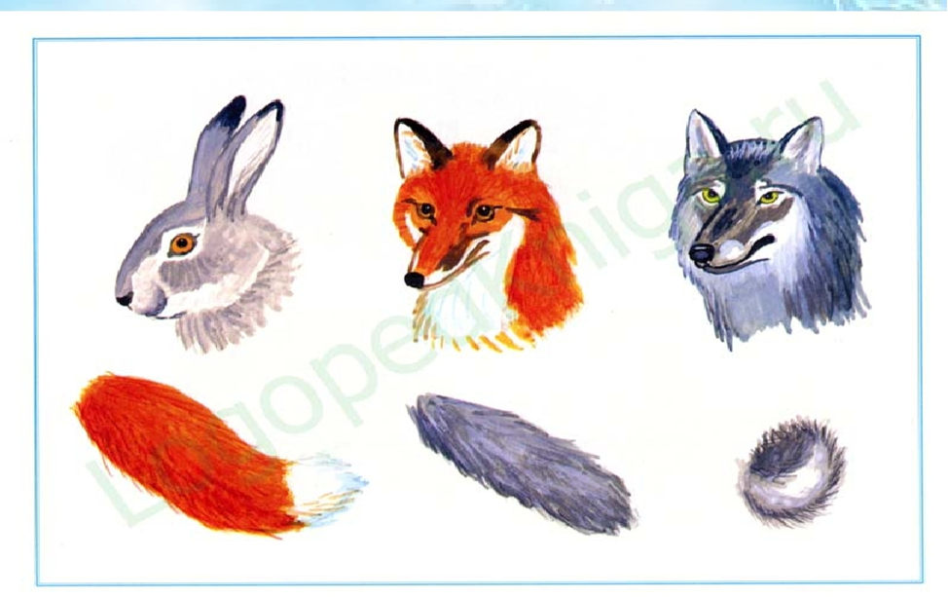
Задание 7. 